**PERMOHONAN PEMBUATAN AKUN VENDOR**

**CU PRIMA DANARTA**

Nama : Dwi Tyas Tutik

No. Anggota / CIF : 6804000623

Tempat/ Tanggal Lahir : Jember / 12 Maret 1972

Alamat KTP : Perum Taman Gading X / 22

Alamat Domisili / Usaha : Perum Taman Gading X / 22

Username : dwityastutik

Email : dwityastutik88@gmail.com

Usaha : Snack B. Dwi

No.Rek Master/Escete : 6804000372

Kantor Cabang : Kaliwates Jember

Foto Produk :

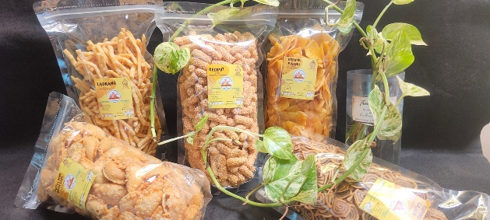 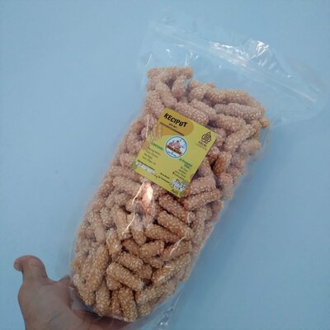

Video Produk :